附件：“教务管理信息系统”添加父母/监护人信息操作指南
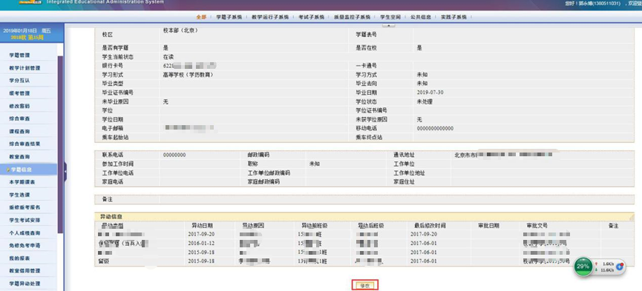
1.学生登陆教务管理信息系统，进入“学籍信息”模块，点击页面下方的“修改”按钮；
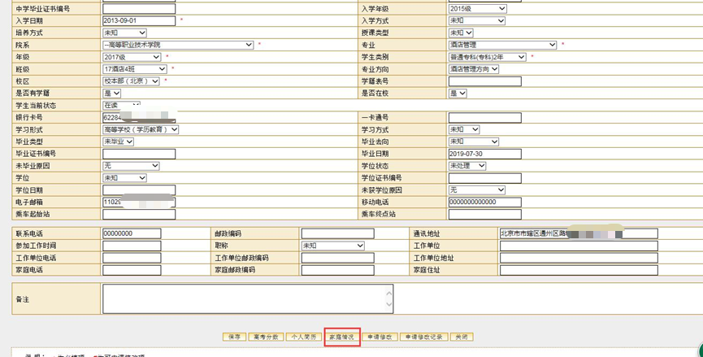
2.进入修改页面后，点击页面下方的“家庭情况”按钮；

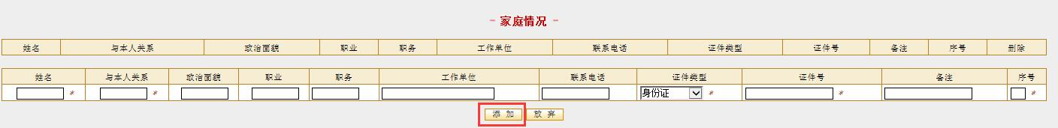
- 进入添加监护人页面添加信息。（请确保姓名、身份证号等监护人信息的正确性）

